

Informática Empresarial

IF6100 - Análisis y Diseño de Sistemas

Especificación de Requerimientos de

Software (SRS)

Estudiantes:

Rachel Valdelomar Rojas B98023

Luis Enrique Chavarría Tardencilla B72091

Carlos Luis Rodríguez Brenes B96597

Profesor:

Lic. Alonso Chavarría Cubero

Liberia-Guanacaste

10/11/2021

**ÍNDICE**

1. Introducción 5

2. Descripción general 5

**3.1 Requerimientos funcionales** 6

**3.2 Requerimientos no funcionales** 6

4. Diagramas de clases 17

Casos De Uso 7

Diagrama entidad relación 26

Diagramas de secuencias 19

Especificación de casos de uso 9

**Especificaciones de Requerimientos de Software (SRS)** 5

Historial de Revisiones 4

Índice de figuras 3

Requerimientos específicos 6

|  |  |  |
| --- | --- | --- |
|  |  |  |

Índice de figuras

1. Diagrama de casos de uso . . . . . . . . . . . . . . . . . . . . . . . . . . .8

1. Diagrama de clases . . . . . . . . . . . . . . . . . . . . . . . . . . . . . . . 17

3. Diagrama de clases actualizado . . . . . . . . . . . . . . . . . . . . . . .18

1. D.s Ventas . . . . . . . . . . . . . . . . . . . . . . . . . . . . . . . . . . . . . . . 19
2. D.s Reservas . . . . . . . . . . . . . . . . . . . . . . . . . . . . . . . . . . . . .20
3. D.s Generar informe de tráfico . . . . . . . . . . . . . . . . . . . . . . . . 21
4. D.s Informes ingresos . . . . . . . . . . . . . . . . . . . . . . . . . . . . . . 22
5. D.s Cierre de cajas . . . . . . . . . . . . . . . . . . . . . . . . . . . . . . . . 23
6. D.s Manifiestos de Carga . . . . . . . . . . . . . . . . . . . . . . . . . . . . 24
7. D.s Manifiestos de Pasajeros . . . . . . . . . . . . . . . . . . . . . . . . . 25

11. D.s entidad relación . . . . . . . . . . . . . . . . . . . . . . . . . . . . . . . . .26

|  |  |  |  |  |  |  |
| --- | --- | --- | --- | --- | --- | --- |
|  |  |  |  |  |  |  |

1. Historial de Revisiones

|  |  |  |  |  |  |  |
| --- | --- | --- | --- | --- | --- | --- |
|  | Fecha | Versión | Descripción |  | Autores |  |
|  |  |  |  | |  |  |
|  |  |  | Se crean las especificaciones | |  |  |
|  |  |  | de requerimientos de soft- | |  |  |
|  |  |  |  |  | Luis Enrique Chavarría, |  |
|  |  |  | ware del proyecto. El pre- | |  |  |
|  | 10/11/2021 | 0.1 |  |  | Carlos Luis Rodríguez y |  |
|  |  |  | sente documento | conlleva |  |  |
|  |  |  |  |  | Rachel Valdelomar. |  |
|  |  |  | todos los detalles pertinen- | |  |  |
|  |  |  | tes del proyecto. |  |  |  |
|  |  |  |  |  |  |  |

**Especificaciones de Requerimientos de Software (SRS)**

1. Introducción

**1.1 Propósito:** Para partir con respecto a la situación actual que la empresa posee, es necesario realizar un análisis de la problemática y recolectar datos específicos que sean de ayuda para visualizar mejor el contexto y tener una mejor perspectiva para una solución.

**1.2 Alcance:** La optimización de todo el sistema de la empresa y una interconectividad para operar de manera más satisfactoria a nivel nacional.

**1.3 Visión general:** El presente documento describe los requerimientos y necesidades a cubrir con los resultados de este proyecto. Como resultado del análisis realizado, es posible determinar cuáles son los puntos críticos a solucionar y de cómo hacerlo, además de cuáles son las mejoras que hay que implementar para optimizar el sistema y obtener un rendimiento más óptimo y así lograr una mejor respuesta ante las exigencias que la empresa tiene que enfrentar en el mercado.

2. Descripción general

El proyecto consiste en primeramente realizar una interconexión con todas las sucursales de la empresa a nivel nacional, de tal forma que el sistema a implementar tenga el control, obtenga y maneje la información de forma eficaz y sin ningún inconveniente. De tal forma que los procesos de ventas y reservaciones de pasajeros y cargas no se vean afectados por las acciones que se realicen entre las diversas sucursales. De igual forma, el sistema permitirá dar una experiencia nueva y más óptima a los usuarios, ya que el software está en la capacidad de poder realizar todas las funciones de manera más fácil y óptima, haciendo que todos los procesos tediosos que tenía la empresa tales como, la gestión de la información, cierre de cajas, elaboración de manifiestos e informes de ingresos y tráficos, entre otros se vuelvan más sencillo de realizar.

.

1. Requerimientos específicos

**3.1 Requerimientos funcionales**

1. Controlar la información.
2. Manejar la información.
3. Poner a disposición la información.
4. Realizar interconexión.
5. Realizar conexión.

**3.2 Requerimientos no funcionales**

1. Utilizar base de datos.

1. Casos De Uso

|  |  |  |  |
| --- | --- | --- | --- |
|  |  |  |  |
| Código | Requerimiento | Caso de uso | Actor |
|  |  |  |  |
|  | Debe permitir realizar la |  |  |
| RF1 | venta anticipada de un pasaje | Realizar ventas. | Agente de ventas. |
|  |  |  |  |
|  |  |  |  |
|  | Debe permitir realizar la re- |  |  |
| RF2 |  | Realizar reserva. | Agente de ventas. |
|  | serva de un pasaje. |  |  |
|  |  |  |  |
|  | El sistema debe de contar |  |  |
|  |  |  | Encargado de generar informes |
| RF3 | con la capacidad de generar | Generar informe de tráfico. |  |
|  |  |  |  |
|  | un informe de tráfico. |  |  |
|  |  |  |  |
|  | El sistema debe de contar |  |  |
|  |  | Generar informe de ingresos | Encargado de generar informes |
| RF4 | con la capacidad de generar |  |  |
|  |  |  |  |
|  | un informe de ingresos. |  |  |
|  |  |  |  |
|  | El programa debe permitir |  |  |
| RF5 |  | Realizar cierre de caja. | Encargado de Finanzas. |
|  | realizar un cierre de caja. |  |  |
|  |  |  |  |

|  |  |  |  |
| --- | --- | --- | --- |
|  |  |  |  |
| Código | Requerimiento | Caso de uso | Actor |
|  |  |  |  |
|  | El sistema debe de contar |  |  |
|  |  | Realizar manifiesto de cargas | Encargado de generar informes |
| RF6 | con la capacidad de generar |  |  |
|  |  |  |  |
|  | un manifiesto de carga. |  |  |
|  |  |  |  |
|  | El sistema debe de contar |  |  |
|  |  | Realizar manifiesto de pasajeros | Encargado de generar informes |
| RF7 | con la capacidad de generar |  |  |
|  |  |  |  |
|  | un manifiesto de pasajeros. |  |  |
|  |  |  |  |

**Diagrama de casos de uso**

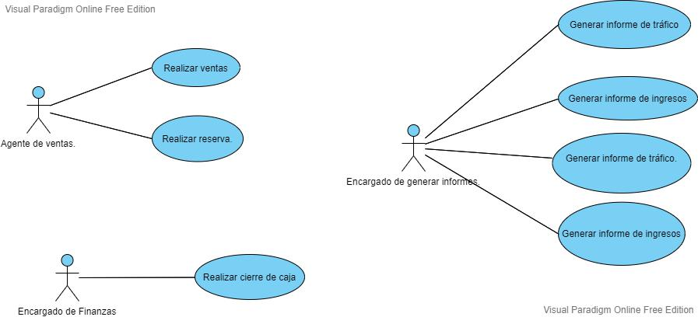

Figura 1: Diagrama de casos de uso

|  |
| --- |
|  |
|  |

1. Especificación de casos de uso

En este apartado se especifica cada uno de los casos de uso.

**Caso de uso**: Realizar ventas.

**Actor**: Agente de ventas.

**Precondición**: El usuario ha sido admitido en el sistema con el rol de Agente de ventas.

**Postcondición**: Se ha registrado en el sistema la función de realizar, es decir se realizó una nueva ventana en el historial de la empresa.

**Flujo Básico - Realizar ventas**.

1. El caso de uso comienza cuando el Agente de ventas ingresa al sistema se loguea e indica en el menú realizar venta de pasaje anticipada.
2. El sistema muestra un formulario vacío para llenar con los datos necesarios.
3. El Agente de ventas ingresa los datos necesarios.
4. El Agente de ventas indica Confirmar.
5. El sistema valida los datos.
6. El sistema registra la venta anticipada del pasaje.

**Flujos alternativos**

1. Si en el paso 5 el sistema determina un error en algunos de los datos muestra un mensaje de error y vuelve a solicitar los datos.

**Caso de uso**: Realizar reserva.

**Actor**: Agente de ventas.

**Precondición:** El usuario ha sido admitido en el sistema con el rol de Agente de ventas.

**Postcondición**: Se ha registrado en el sistema la función de realizar reserva, es decir se realizó una nueva reserva en el historial de la empresa.

**Flujo Básico - Realizar reserva**

1. El caso de uso comienza cuando el Agente de ventas ingresa al sistema se loguea e indica en el menú Reserva de pasaje anticipada.
2. El sistema muestra un formulario vacío para llenar con los datos necesarios.
3. El Agente de ventas ingresa los datos necesarios.
4. El Agente de ventas indica Confirmar.
5. El sistema valida los datos.
6. El sistema registra la reserva del pasaje.

**Flujos alternativos**

1. Si en el paso 5 el sistema determina un error en algunos de los datos muestra un mensaje de error y vuelve a solicitar los datos.

**Caso de uso**: Generar informe de tráfico.

**Actor**: Encargado de generar informes.

**Precondición**: El usuario ha sido admitido en el sistema con el rol de Encargado de generar informes.

**Postcondición**: Se ha registrado en el sistema la función de poder generar un informe de tráfico.

**Flujo Básico - Generar Informe de tráfico**.

1. El caso de uso comienza cuando el encargado de generar informes indica al sistema que le genere un nuevo informe de tráfico.
2. El sistema muestra un documento de texto con los datos del informe de tráfico.
3. El sistema muestra las opciones de compartir el informe de manera digital o realizar la impresión de este.
4. El encargado decide obtener el informe impreso.
5. El sistema realiza la impresión del informe.
6. El encargado cierra el informe mostrado.

**Flujos alternativos**

1. Si en el paso 3 el encargado decide compartir el informe de manera digital entonces el sistema le mostrar una ventana emergente al que el encargado podrá ingresar el correo al que desea compartir el informe.
2. El encargado envía el correo con el informe de tráfico al destinatario.
3. El encargado cierra el informe mostrado.

**Caso de uso**: Generar informe de ingresos.

**Actor**: Encargado de generar informes.

**Precondición**: El usuario ha sido admitido en el sistema con el rol de Encargado de generar informes.

**Postcondición**: Se ha registrado en el sistema la función de poder generar un informe de ingresos.

**Flujo Básico - Generar Informe de ingresos.**

1. El caso de uso comienza cuando el encargado de generar informes indica al sistema que le genere un nuevo informe de ingresos.
2. El sistema muestra un documento de texto con los datos del informe de ingresos.
3. El sistema muestra las opciones de compartir el informe de manera digital o realizar la impresión de este.
4. El encargado decide obtener el informe impreso.
5. El sistema realiza la impresión del informe.
6. El encargado cierra el informe mostrado.

**Flujos alternativos**

1. Si en el paso 3 el encargado decide compartir el informe de manera digital entonces el sistema le mostrar una ventana emergente al que el encargado podrá ingresar el correo al que desea compartir el informe.
2. El encargado envía el correo con el informe de ingresos al destinatario.
3. El encargado cierra el informe mostrado.

**Caso de uso**: Realizar cierre de caja.

**Actor**: Encargado de Finanzas.

**Precondición**: El usuario ha sido admitido en el sistema con el rol de Encargado de Finanzas.

**Postcondición**: Se ha registrado en el sistema la función de poder realizar un cierre de caja.

**Flujo Básico – Realizar cierre de caja.**

1. El caso de uso comienza cuando el encargado de finanzas indica al sistema que le genere un cierre de caja.
2. El sistema muestra una ventana con un documento que contiene la lista de entradas y salidas que ha tenido la empresa en el mes.
3. El sistema calcula el balance y muestra la diferencia que hay entre las entradas y salidas y de cuanto es la ganancia.
4. El sistema muestra las opciones de compartir el documento del cierre de caja de manera digital o realizar la impresión de este.
5. El encargado decide obtener el documento impreso.
6. El sistema realiza la impresión del documento.
7. El encargado cierra la ventana del documento del cierre de caja mostrado.

**Flujos alternativos**

1. Si en el paso 3 el encargado decide compartir el documento de manera digital entonces el sistema le mostrar una ventana emergente al que el encargado podrá ingresar el correo al que desea compartir el documento.
2. El encargado envía el correo con el documento de tráfico al destinatario.
3. El encargado cierra la ventana del documento del cierre de caja mostrado.

**Caso de uso**: Realizar manifiesto de carga.

**Actor**: Encargado de generar informes.

**Precondición**: El usuario ha sido admitido en el sistema con el rol de Encargado de generar informes.

**Flujo Básico – Realizar cierre de caja.**

1. El caso de uso comienza cuando el encargado de finanzas indica al sistema que le genere un cierre de caja.
2. El sistema muestra una ventana con un documento que contiene la lista de entradas y salidas que ha tenido la empresa en el mes.
3. El sistema calcula el balance y muestra la diferencia que hay entre las entradas y salidas y de cuanto es la ganancia.
4. El sistema muestra las opciones de compartir el documento del cierre de caja de manera digital o realizar la impresión de este.
5. El encargado decide obtener el documento impreso.
6. El sistema realiza la impresión del documento.
7. El encargado cierra la ventana del documento del cierre de caja mostrado.

**Flujos alternativos**

1. Si en el paso 3 el encargado decide compartir el documento de manera digital entonces el sistema le mostrar una ventana emergente al que el encargado podrá ingresar el correo al que desea compartir el documento.
2. El encargado envía el correo con el documento de tráfico al destinatario.
3. El encargado cierra la ventana del documento del cierre de caja mostrado.

**Caso de uso**: Realizar manifiesto de carga.

**Actor**: Encargado de generar informes.

**Precondición**: El usuario ha sido admitido en el sistema con el rol de Encargado de generar informes.

**Postcondición**: Se ha registrado en el sistema la función de realizar manifiestos de

cargas.

**Flujo Básico - Realizar manifiesto de carga.**

1. El caso de uso comienza cuando el encargado de generar informes indica que va a realizar un nuevo manifiesto de carga.
2. El sistema muestra un formulario vacío para llenar con los datos necesarios.
3. El encargado de generar informes agrega los datos al formulario de manifiesto.
4. El encargado de generar informes indica guardar el nuevo manifiesto.
5. El sistema valida los datos.
6. El sistema registra el nuevo manifiesto.

**Flujos alternativos**

1. Si en el paso 5 el sistema determina un error en algunos de los datos muestra un mensaje de error y vuelve a solicitar los datos.

**Caso de uso**: Realizar manifiesto de pasajeros.

**Actor**: Encargado de generar informes.

**Precondición**: El usuario ha sido admitido en el sistema con el rol de Encargado de generar informes.

**Postcondición**: Se ha registrado en el sistema la función de realizar manifiestos de pasajeros.

**Flujo Básico - Realizar manifiesto de pasajeros.**

1. El caso de uso comienza cuando el encargado de generar informes indica

que va a realizar un nuevo manifiesto de pasajeros.

1. El sistema muestra un formulario vacío para llenar con los datos necesarios.
2. El encargado de generar informes agrega los datos al formulario de manifiesto.
3. El encargado de generar informes indica guardar el nuevo manifiesto.
4. El sistema valida los datos.
5. El sistema registra el nuevo manifiesto.

**Flujos alternativos**

1. Si en el paso 5 el sistema determina un error en algunos de los datos muestra un mensaje de error y vuelve a solicitar los datos

4. Diagramas de clases

En este apartado se presentan los diagramas de clases.

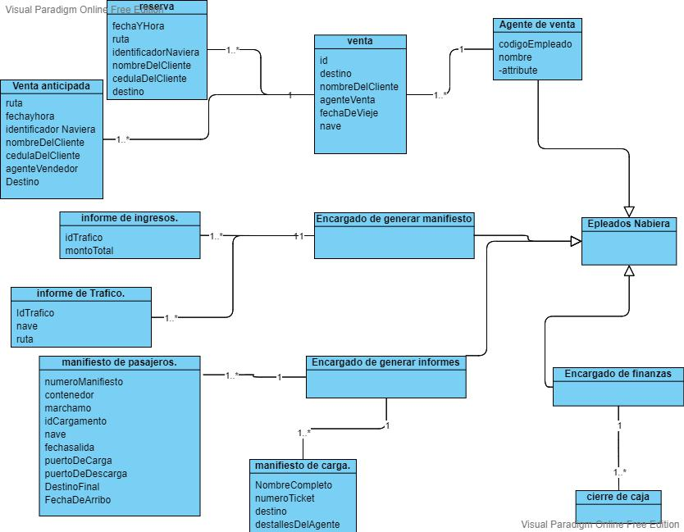

Figura 2: Diagrama de clases

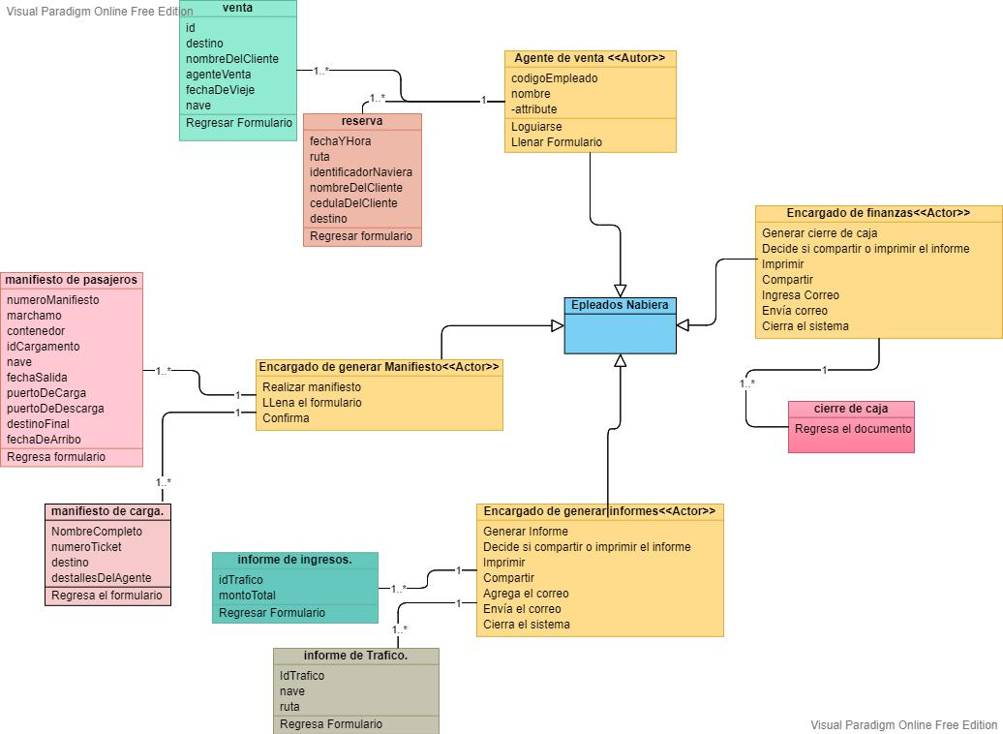

Figura 3: Diagrama de clases actualizado

1. Diagramas de secuencias

En esta parte se presentarán los diagramas de secuencia de los casos de uso.

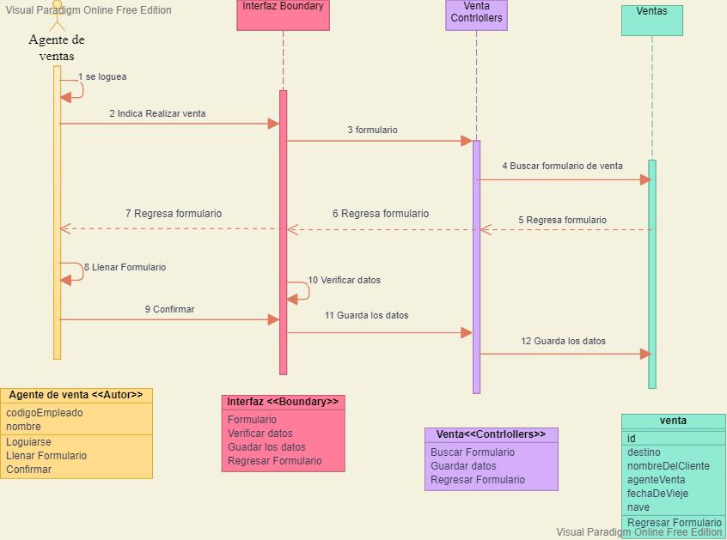

Figura 4: D.s Ventas

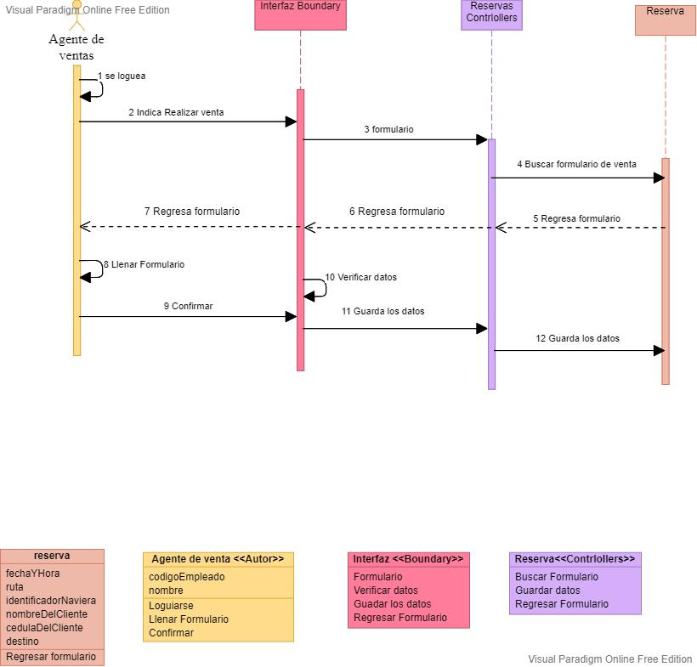

Figura 5: D.s Reservas

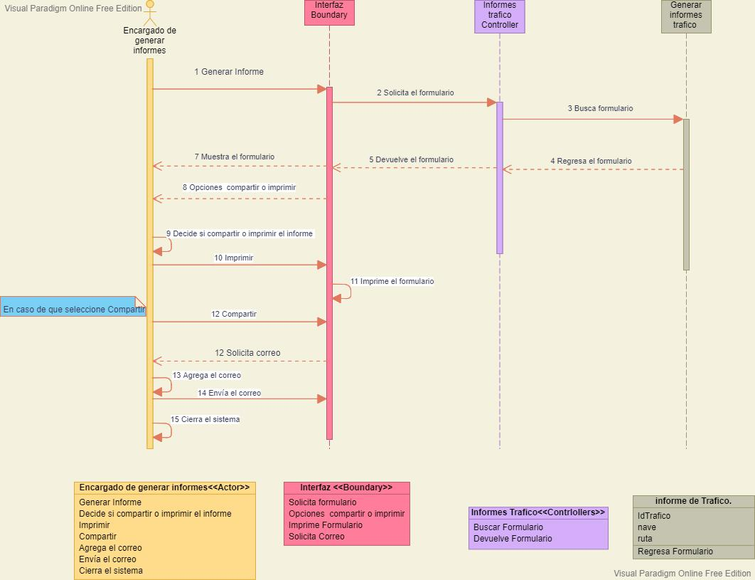

Figura 6: D.s Generar informe de tráfico

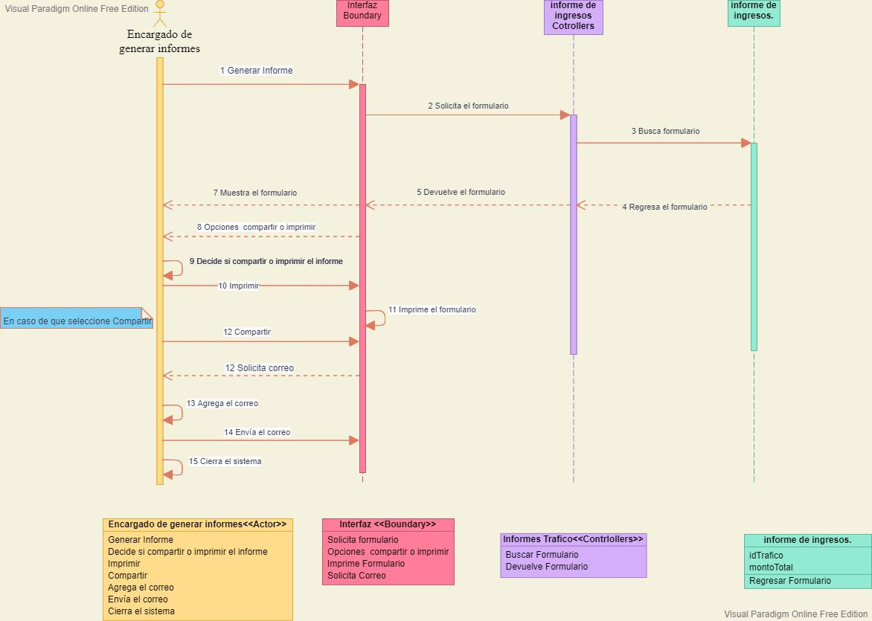

Figura 7: D.s Informes ingresos

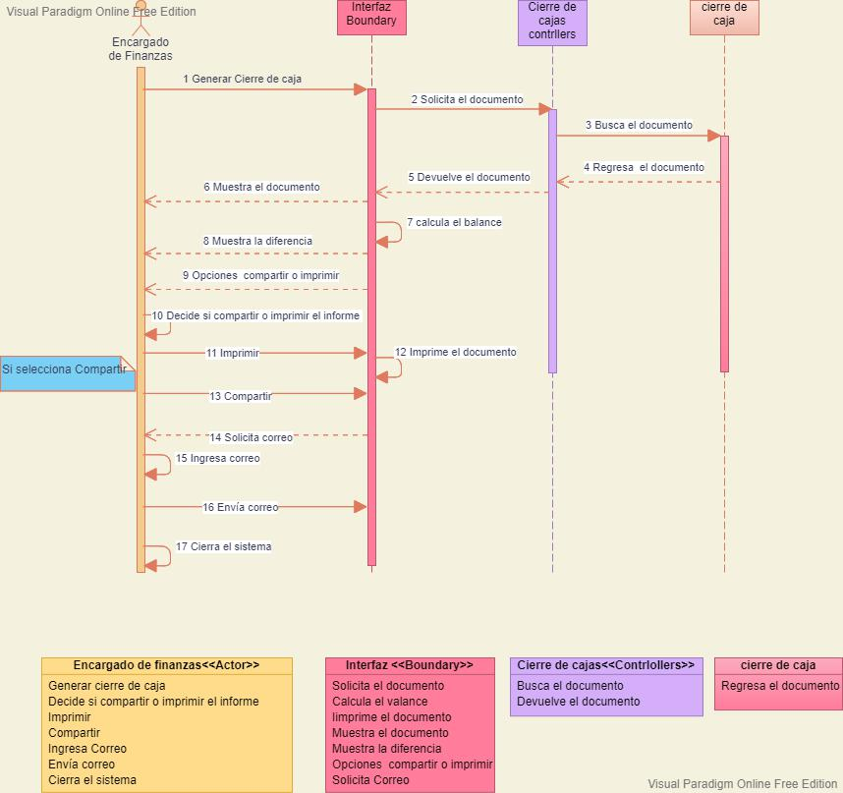

Figura 8: D.s Cierre de cajas

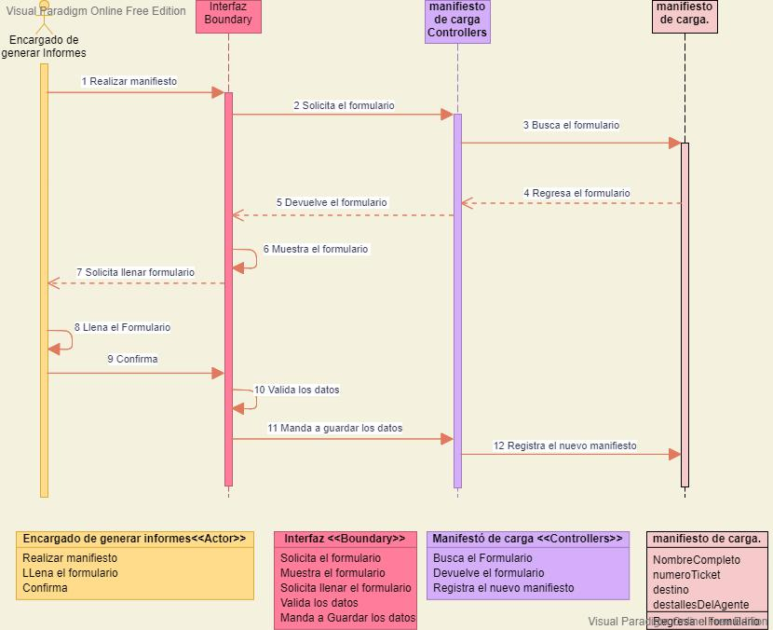

Figura 9: D.s Manifiestos de Carga

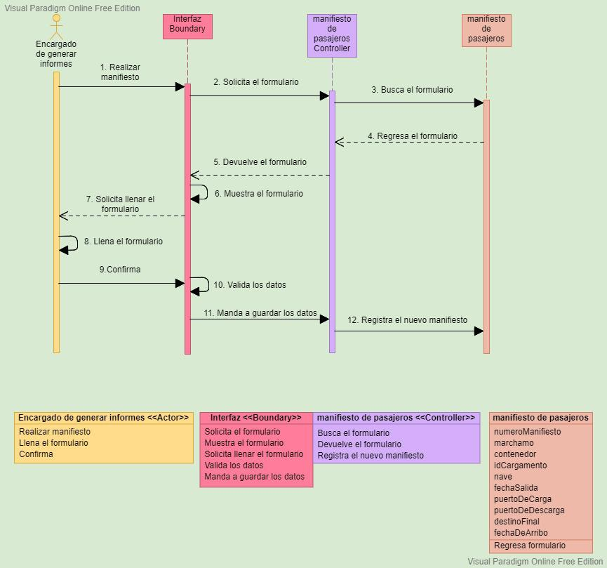

Figura 10: D.s Manifiestos de Pasajero.

1. Diagrama entidad relación

En este apartado se muestra el diagrama de entidad relación,

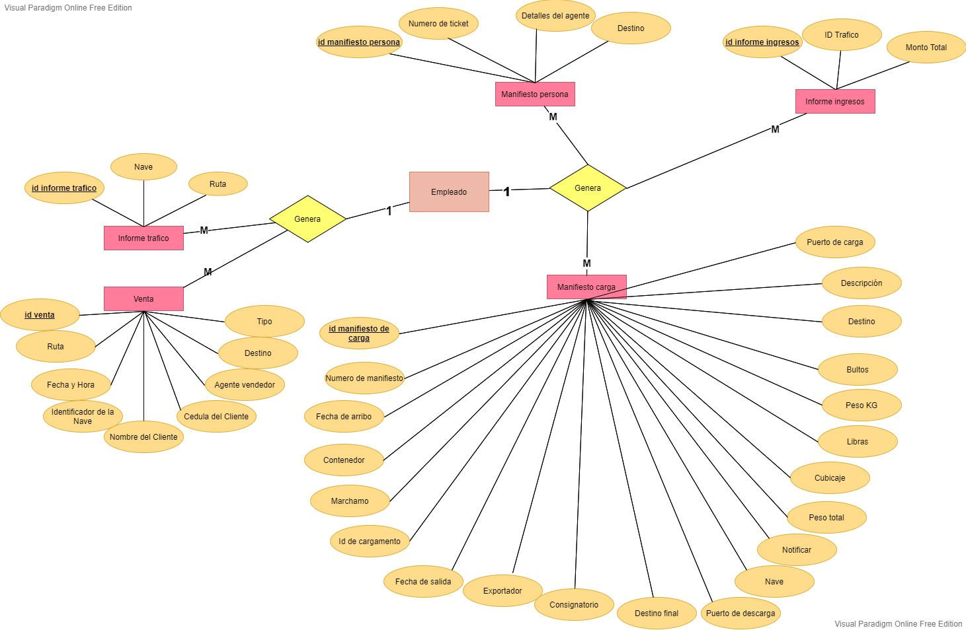

Figura 11: D entidad relación